 | Disiapkan oleh: | Disetujui oleh: | Ditetapkan oleh:
Nama
Jabatan
Tanda Tangan
STANDAR PROSEDUR OPERASIONAL |  | Tanggal Terbit: | Unit Kerja:  Integrated Cellular and Molecular Biology Laboratory
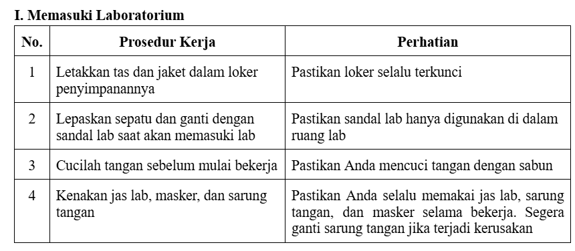
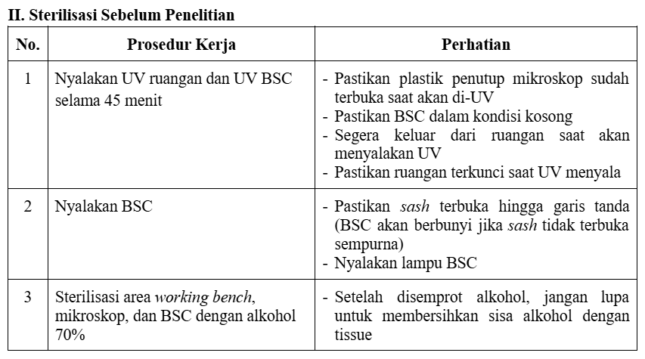
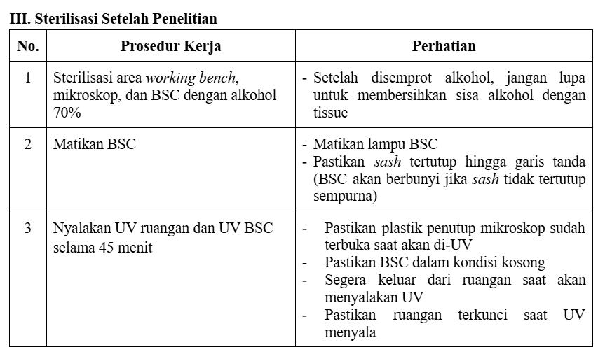

Note:
- Selalu semprotkan alkohol pada sarung tangan saat akan masuk ke dalam BSC.
- Selalu semprotkan alkohol pada alat yang akan masuk ke dalam BSC.
- Saat membuka medium / reagen pastikan tutup botol tidak terbuka lebar dan tidak terjatuh.
- Pastikan pipet tips selalu steril (tidak menempel / tersenggol pada botol).
- Pembuangan sisa bahan (waste) usahakan dilakukan di akhir/ saat tidak ada sel kultur untuk mengurangi kontaminasi.
- Selalu semprotkan alkohol pada flask saat masuk dan keluar dari inkubator.
- Selalu lapisi parafilm pada tutup botol medium dan reagen sebelum keluar dari BSC.

